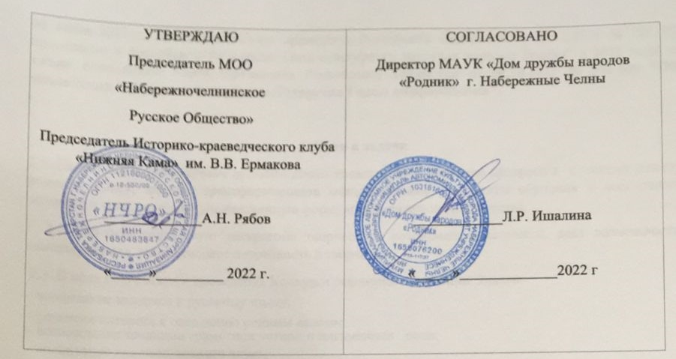
ПОЛОЖЕНИЕ
о проведении конкурса рисунков «Русский язык в картинках»
1. Общие положения

1.1. Литературно - художественный конкурс рисунков «Русский язык в картинках» (далее Конкурс) проводит МОО «Набережночелнинское Русское Общество», Историко - краеведческий клуб "Нижняя Кама" им. В.В. Ермакова, при поддержке ДДН «РОДНИК» г. Набережные Челны.
1.2. Настоящее Положение определяет цели, задачи, порядок организации и проведения Конкурса рисунков, сроки проведения и содержание.
1.3. Конкурс является соревновательным мероприятием в трёх номинациях: «Рисунок на правила правописания трудных случаев русского языка», «Рисунок фразеологизма» и «Рисунок фразеологизма на родном языке».
1.4. Конкурс направлен на формирование положительного отношения подрастающего поколения к русскому языку и его истории, как важнейшим духовным ценностям; повышение в глазах молодёжи престижа грамотного владения русским языком; бережного отношения к родным языкам, развитие преемственности поколений.
1.5. Конкурс проводится в соответствии с:
Конституцией РФ; Указом Президента Российской Федерации от 20.10.2012 № 1416 «О совершенствовании государственной политики в области патриотического воспитания»; Указом Президента Российской Федерации от 29.05.2017 г. № 240 «Об объявлении в Российской Федерации Десятилетия детства»; «Стратегией развития воспитания в Российской Федерации на период до 2025 года», утвержденной распоряжением Правительства Российской Федерации от 29.05.2015 года № 996-р; Федеральным законом от 31.07.2020 г. № 304-ФЗ «О внесении изменений в Федеральный закон «Об образовании в Российской Федерации» по вопросам воспитания обучающихся»;
1.6. Конкурс проводится в рамках подготовки к ежегодному празднованию Дня русского языка 06 июня 2022 г.; исполнения Указа Президента Российской Федерации от 30.12.2021 № 745 "О проведении в Российской Федерации Года культурного наследия народов России" в 2022 году; а также исполнения Указа Президента Республики Татарстан от 08.10.2021 № УП-800 "Об объявлении 2022 года в Республике Татарстан Годом цифровизации".

2. Цели и задачи
2.1. Целью Конкурса рисунков русского языка является формирование интереса к русскому языку, родному языку; умению трансформировать межпредметные результаты обучения и воспитания человека и гражданина в художественную форму изобразительного искусства.
2.2. Конкурс содействует раскрытию творческого потенциала участников, даёт возможность самовыражения, удовлетворяет потребность в творчестве.
2.3. В ходе подготовки и проведения Конкурса решаются следующие Задачи:
– воспитание интереса к русскому языку;
– развитие интереса к овладению родным языком;
– возрождение традиции грамотной устной и письменной речи;
– воспитание художественного вкуса;
– формирование активной жизненной позиции через изобразительное искусство;
– стимулирование развития креативного мышления, творческого самовыражения участников;
– поддержки талантливых детей;
– эстетическое воспитание и развитие;
– вовлечение участников Конкурса в процесс очищения устной и письменной речи на русском и родном языках от безграмотности.

- Организаторы мероприятия
3.1. Организатором Конкурса является МОО «Набережночелнинское Русское Общество», Историко - краеведческий клуб "Нижняя Кама" им. В.В. Ермакова», ДДН «РОДНИК».
3.2. Для подготовки и проведения Конкурса создан организационный комитет в составе:
Рябов А.Н. – председатель МОО «НЧРО», председатель Историко-краеведческого клуба «Нижняя Кама» им. Ермакова В.В.– ПРЕДСЕДАТЕЛЬ ОРГАНИЗАЦИОННОГО КОМИТЕТА
Елистратова Г.Н. - директор «Культурного Центра имени А.С. Пушкина» (г. Казань)
Сафронова В.А. – член Историко-краеведческого клуба им. Ермакова В.В., – КУРАТОР ПРОЕКТА.
Сафина С.А. – зам. председателя Историко-краеведческого клуба «Нижняя Кама» им. Ермакова В.В., Член союза журналистов РТ и РФ;
Ишалина Р.Н. – директор ДДН «Родник» г. Набережные Челны.
Бабаев А.Н. – председатель городского Попечительского Совета РПЦ г. Набережные Челны;
Тарасов А.Н. – член МОО «НЧРО», автор и исполнитель песен о городе Набережные Челны;
Капитова Ю.А. – директор «Историко-краеведческого музея города Набережные Челны»;
Микрюкова Н.А. - главный хранитель фондов «Историко-краеведческого музея города Набережные Челны»;
Гафурова Р.М. – зав. отделом Картинной галереи г. Набережные Челны;
Блинова Г.Ф. – зав. отделом Центральной городской библиотеки г. Набережные Челны;
Гильмутдинова Н.Б. -зав.отделом искусств Центральной городской библиотеки г.Набережные Челны;
Бабич С.К. - ветеран краеведения, член Историко-краеведческого клуба им. Ермакова В.В.; председатель Совета ветеранов Комсомольского района г. Набережные Челны;
Забродина В.А. – ветеран краеведения, первый директор, экскурсовод Бюро путешествий и экскурсий города Набережные Челны;
Кузьминых В.А. – ветеран краеведения, член Историко-краеведческого клуба «Нижняя Кама» им. Ермакова В.В. г. Набережные Челны;
Кузнецов В.Ф. – заместитель председателя МОО «НЧРО», г. Набережные Челны;
Семенова В.Л. – секретарь МОО «НЧРО» г. Набережные Челны;
Семенова О. Н. – член МОО «НЧРО» модератор проекта;
Гордиенко С.А. – член Совета МОО «НЧРО», секретарь Историко-краеведческого клуба "Нижняя Кама" имени Ермакова В.В. – СЕКРЕТАРЬ ПРОЕКТА.
Ломакина Л.Г. - руководитель «Дома трудолюбия» города Елабуги, ветеран краеведения, член Историко-краеведческого клуба «Нижняя Кама» им. Ермакова В.В. г. Набережные Челны;
3.3. Организационный комитет определяет состав жюри.
3.4. В состав жюри могут входить приглашённые гости – артисты, писатели, мастера слова, библиотекари и др.
3.5. Организационный комитет оставляет за собой право на внесение изменений и дополнений к данному положению с обязательным информированием участников Конкурса не позднее, чем за три дня до даты окончания.

4. Участники
4.1. Участие индивидуальное или коллективное без возрастных ограничений.
4.2. Участники без возрастных ограничений.

5 . Место и сроки проведения
5.1. Конкурс проходит в сети Интернет.
5.2. Участник выкладывает скан или фото своей работы в группу «ВКонтакте» »https://vk.com/pishirisuy_konkurs с 1 марта по 15 мая 2022 года.

6. Порядок проведения
6.1. Участники рисуют трудный случай правописания из правил русского языка как в ПРИЛОЖЕНИИ №1, или рисунок фразеологизма, как в ПРИЛОЖЕНИИ № 2.
6.2. В номинации «Рисунок на трудный случай правописания из правил русского языка». Рисунок Участника иллюстрирует один из случаев правописания (например, производные союзы, предлоги ии частицы; паронимы и парономазы, наречия и.т.тд.; варианты правильного произношения слов или словосочетаний в речи на русском языке, аналогично образцу, приведённому в ПРИЛОЖЕНИИ 1). Рисунки являются иллюстрациями к правилам и помогают запомнить корректные варианты письма через ассоциации. Само правило писать на рисунке не нужно! Примеры «трудных случаев» правописания можно посмотреть в группе проведения конкурса ВКонтакте или выбрать самостоятельно. Подпишите файл, с указанием своих контактных данных. На рисунке могут быть изображены не только котики (как в образце) но и любые другие животные.
6.3. В номинации «Рисунок фразеологизма» Участник выполняет рисунок, который объединяет в себе иллюстрацию фразеологизма, а также его запись по слогам, (ударный слог выделен зелёным цветом), содержит объяснение лексического значения непонятных и трудных слов, указание на «вдох» «выдох» в начале и в конце фразы.
6.4. В номинации «Рисунок фразеологизма на родном языке». Участник выбирает скороговорку на родном языке! Участник выполняет рисунок, который объединяет в себе иллюстрацию фразеологизма, а также его запись по слогам, (ударный слог выделен зелёным цветом), содержит объяснение лексического значения непонятных и трудных слов, указание на «вдох» «выдох» в начале и в конце фразы.
6.4. Рисунок выполняется любыми художественными материалами в номинации «Рисунок на правила правописания русского языка» - на КРАФТ-БУМАГЕ. В номинации «Рисунок фразеологизма» - на КРАФТ-БУМАГЕ или на ЛЮБОЙ ЦВЕТНОЙ бумаге кроме белой.
6.5. Количество рисунков от одного участника не ограничено, но все рисунки должны быть на тему Конкурса ( «трудные случаях» правописания русского языка или фразеологизм).
7. Подведение итогов
7.1. Рисунок, представленный конкурсантом, должен соответствовать тематике конкурса.
7.2. Критерии оценки конкурсных работ:
- соответствие работы теме Конкурса;
- предпочтение отдаётся наглядности и точности изображения вариантов написания
- оригинальность образного решения, индивидуальный стиль автора;
- уровень самостоятельности мышления автора при создании рисунка-памятки;
- новаторство исполнения или идеи;
- качество художественного исполнения.
7.3. Интернет-голосование проходит в течение всего периода проведения конкурса. Профессиональное жюри оценивает работы с 15 мая по 5 июня 2022 года.

8. Награждение
8.1. Все участники получают Сертификат участника.
8.2. Авторы рисунков, школьники и студенты, награждаются вместе с педагогом.
8.3. Подведение итогов и награждение состоится на 05 - 06 июня 2022 года на праздновании «Дня русского языка».
8.4. Место празднования «Дня русского языка»: ДДН «РОДНИК» г. Набережные Челны, ул. Ш. Усманова, 5.
9. Контакты организаторов
Вся информация о Конкурсе и его итоги будут представлены на официальном сайте организаторов (http://русскоеобщество.рф/" а также в средствах массовой информации.
По вопросам участия в конкурсе, дополнительную информацию и справки об организации и проведении Конкурса можно получить:
- по телефону: Гордиенко Светлана Александровна, т. 8 917 235 6527
- по эл. почте: pishirisuy@yandex.ru
- на страницах в соцсетях: https://vk.com/pishirisuy_konkurs
МОО «Набережночелнинское Русское Общество» г. Набережные Челны.
Историко - краеведческий клуб "Нижняя Кама" им. В.В. Ермакова. https://vk.com/kraevedclub_chelny

ПРИЛОЖЕНИЕ 1
к ПОЛОЖЕНИЮ о проведении конкурса рисунков «Русский язык в картинках»
Номинация «Рисунок на правила правописания русского языка. («трудного случая» русского языка)
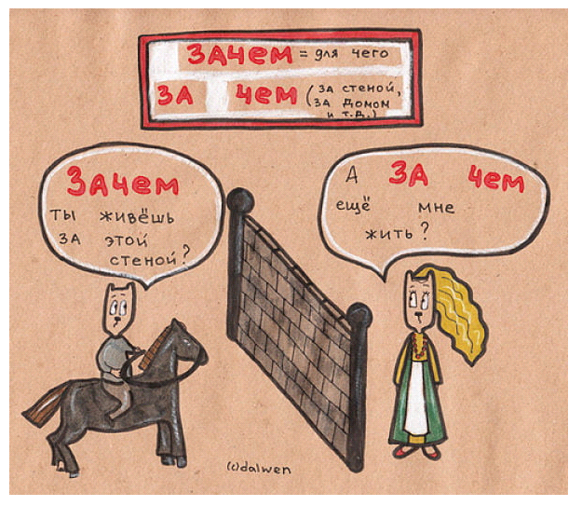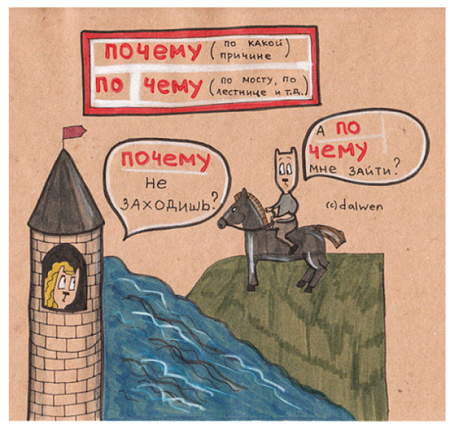

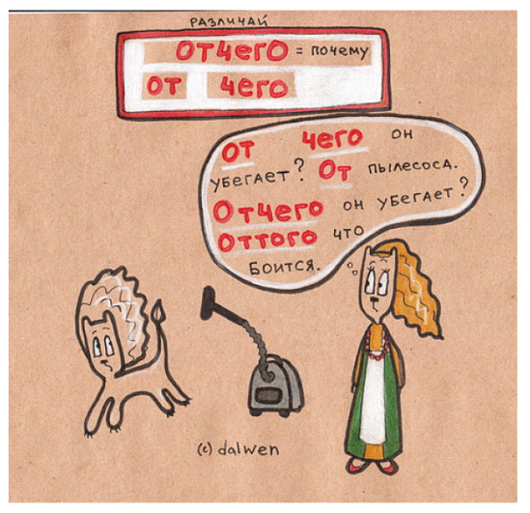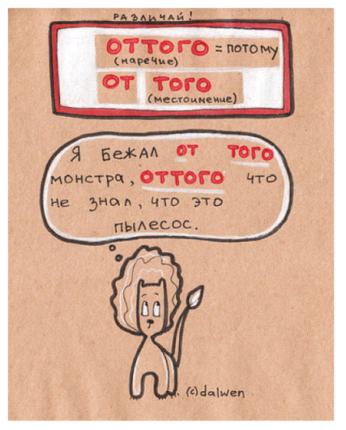
Для Конкурса рисунков можно изображать любых других животных.

ПРИЛОЖЕНИЕ 2
к ПОЛОЖЕНИЮ о проведении конкурса рисунков «Русский язык в картинках»
Номинация «Рисунок фразеологизма» и «Рисунок фразеологизма на родном языке».

Шаблон страницы | 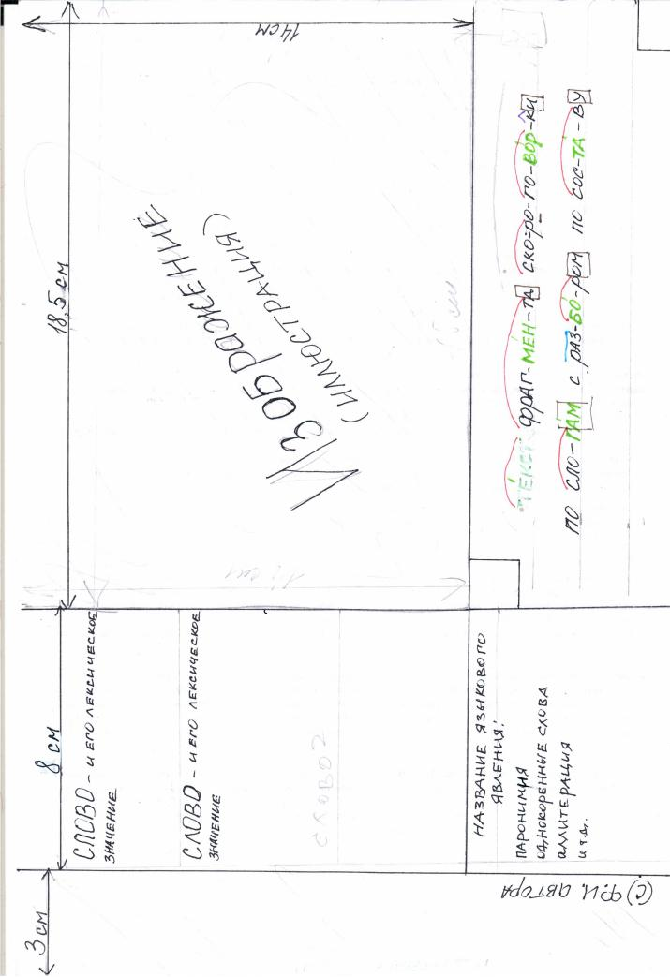
Пример выполнения | 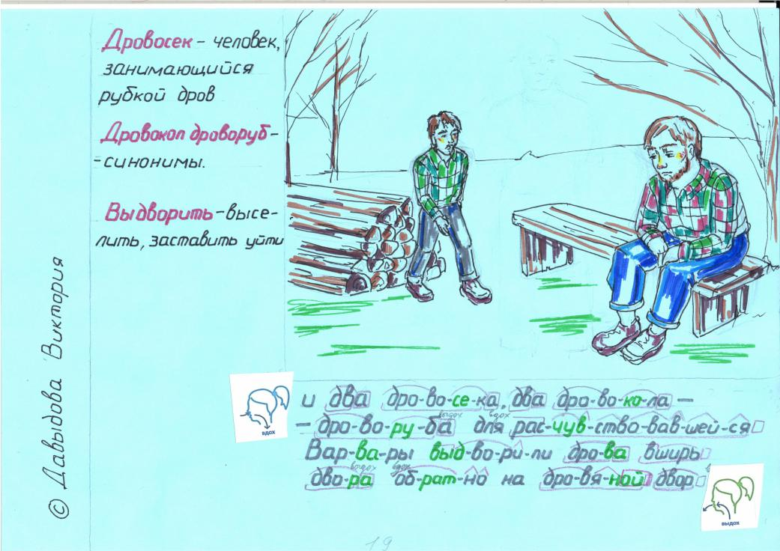
Деление слова на слоги https://slogi.su Ударение https://где-ударение.рф /
Разбор слова по составу https://wikislovo.ru Лексическое значение слова http://gramota.ru
Приложение 3 Оценочный лист Конкурса Русский язык в картинках

Возраст | Номинация | Индивидуальное участие |  |  | Коллективное | Номинация | Индивидуальное участие |  |  | Коллективное
 | Производ ные пред логи,союзы, частицы | 1 место | 2 место | 3 место | 1 место | Фразеологизм на родном языке | 1 место | 2 место | 3 место | 1 место
До 14 лет
До 18 лет
Старше 18 лет

Возраст | Номинация | Индивидуальное участие |  |  | Коллективное | Номинация | Индивидуальное участие |  |  | Коллективное
 | Другие части речи | 1 место | 2 место | 3 место | 1 место | Фразеологизмы | 1 место | 2 место | 3 место | 1 место
До 14 лет
До 18 лет
Старше 18 лет

